МАЙ –ИЮНЬ 2018 года

Орган опеки и попечительства Дятьковского района информирует о детях – сиротах и детях, оставшихся без попечения родителей, подлежащих устройству в семью.

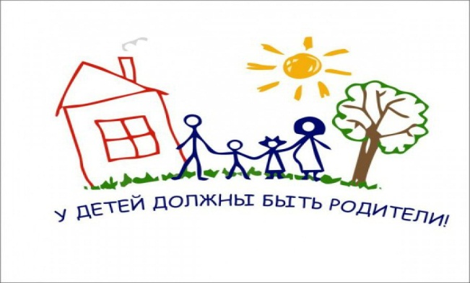

Иван – 12лет, единственный родитель умерла.
Давид -17 лет, мать умерла, отец лишен родительских прав.
Алексей -16 лет, мать лишена родительских прав, отец умер.
Андрей -11 лет, мать лишена родительских прав, отец умер.
Полина -9лет, единственный родитель лишена родительских прав.
Михаил -12 лет, мать лишена родительских прав, отец ограничен родительских прав.
Ольга -12 лет, мать лишена родительских прав, отец ограничен родительских прав.
Владислав – 14 лет, мать лишена родительских прав, отец умер.
Никита -11 лет, единственный родитель лишена родительских прав.
Валерия -15 лет, родители умерли.
Валентин -11 лет, единственный родитель лишена родительских прав.
Кирилл – 11 лет, единственный родитель лишена родительских прав.
Милан -13 лет, единственный родитель находится в местах лишения свободы.
Галина -17 лет, мать и отец лишены родительских прав.
Карина -17 лет, единственный родитель умерла.
Сергей – 5 месяцев, мать и отец составили письменное заявление о согласии на усыновление.
Екатерина -11 лет, мать ограничена родительских прав, отец умер.
Ангелина -13 лет, единственный родитель лишена родительских прав.
Виктор -13 лет, мать и отец ограничены родительских прав.
Евгений -10 лет, единственный родитель ограничен родительских прав.
Родион -17 лет, в свидетельстве о рождении в графе «отец» прочерк, в графе «мать» прочерк.
Виктория 13 лет, родители умерли.
Вадим – 14 лет, мать лишена родительских прав, отец умер.
Александр – 11 лет, мать и отец лишены родительских прав.
Яна -1,5 года, единственный родитель лишена родительских прав.
Виктория - 4 месяца, единственный родитель умерла.
Дарья -16 лет, единственный родитель лишена родительских прав.
Дмитрий -15 лет, мать умерла, отец лишен родительских прав.
Сергей -17 лет, единственный родитель умерла.
Кирилл – 16 лет, мать умерла, отец ограничен родительских прав.
Анна -3 года, единственный родитель ограничена родительских прав.

Если Вы заинтересовались этими детьми, то за подробной информацией о них Вы можете обратиться в отдел опеки и попечительства администрации Дятьковского района по адресу: г. Дятьково, ул. Ленина, 141-а, кабинет 5,6 или по телефонам: 3 - 24 - 22; 3 – 70 – 78.

